


UNIVERSIDAD AUTÓNOMA DE NUEVO LEÓN
FACULTAD DE INGENIERÍA MECÁNICA Y ELÉCTRICA

“R3.B2 - Redes neuronales (en equipo)”

Laboratorio Programación de sistemas adaptativos
Dra. Sara Elena Garza Villarreal
Grupo: 002 Hora: M1-M3
Equipo: InterData

MATRICULA | NOMBRE | PE
1952947 | Heidi Pamela Martínez Martínez | ITS
2077884 | Melida Krystal Mendoza Ventura | ITS
1992340 | Yareth Yassari Toto Hernández | ITS
1724347 | José Francisco Jasso González | ITS
1930907 | Diego Huerta Serrano | ITS

Ciudad Universitaria, San Nicolás de los Garza, Nuevo León a 30 de octubre del 2023

Reconocimiento de patrones con redes neuronales

Instrucciones. Resuelve con tu equipo cada uno de los ejercicios planteados.

Redes neuronales multicapa
Instrucciones. Resuelve el ejercicio de clasificación con el conjunto de datos y la configuración asignados a tu equipo. La asignación está colocada al final de este documento. Anexa tu código fuente (archivo .py) y coloca en este documento una captura de pantalla con tus resultados. Puedes utilizar la plantilla demo-cancer_v230913.py.

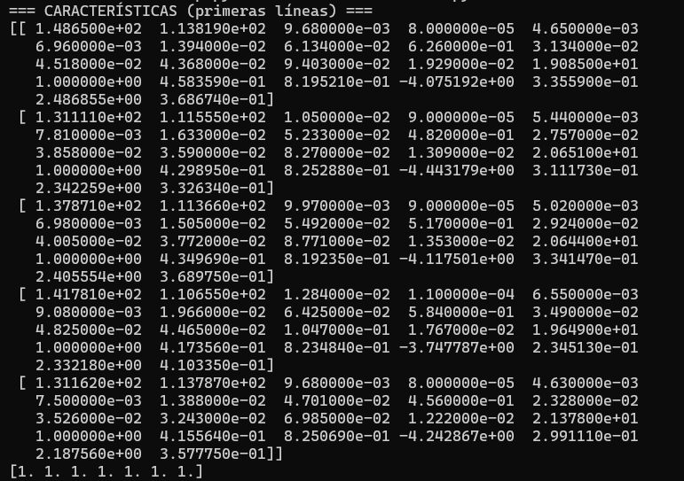
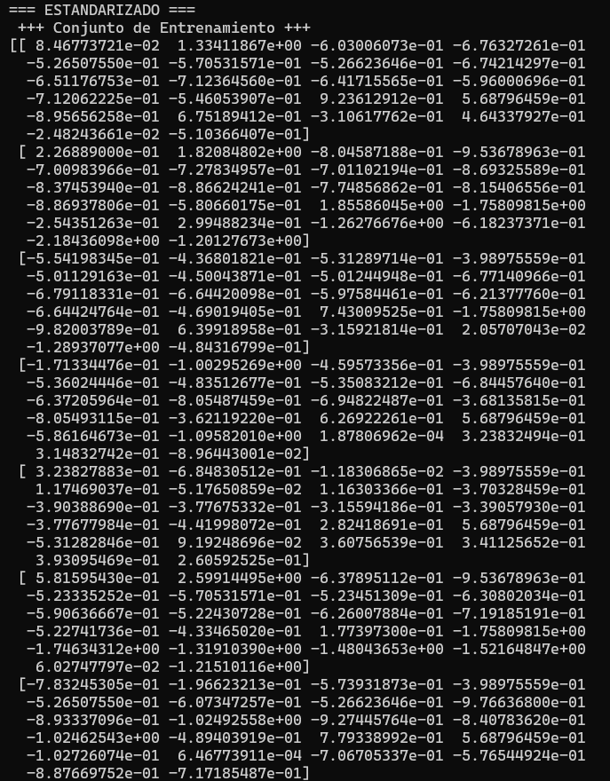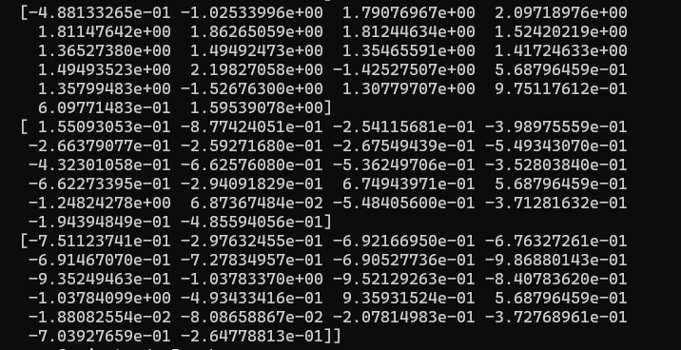
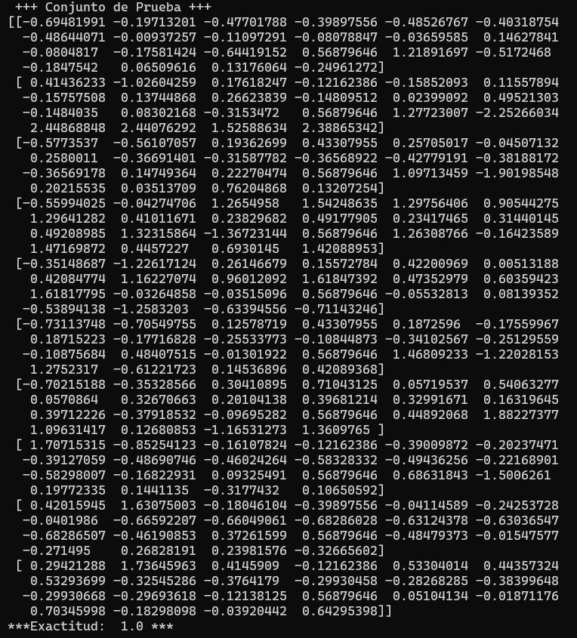

Redes neuronales profundas
Instrucciones. Modifica el código de clasificación de dígitos con redes por convolución (librería Keras). Genera dos modelos diferentes (solamente se permite modificar el código correspondiente al diseño de la red neuronal, el cual se muestra en la Figura 1). Utiliza la plantilla digitos_v230912.py. Coloca en este documento (para cada modelo) el diseño de la red, una captura de pantalla con la ejecución del entrenamiento y la exactitud que se obtuvo. Puedes descargar Keras o correr el código en Google Colab (https://colab.research.google.com).

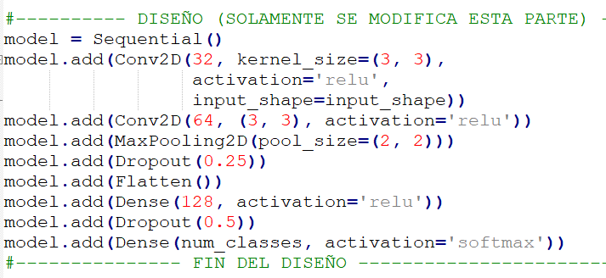
Figura 1. Código a modificar

Modelo 1
Código (diseño)
model = Sequential()
model.add(Conv2D(32, kernel_size=(4, 4),
activation='relu',
input_shape=input_shape))
model.add(Conv2D(64, (3, 3), activation='relu'))
model.add(MaxPooling2D(pool_size=(2, 2)))
model.add(Dropout(0.5))
model.add(Flatten())
model.add(Dense(128, activation='relu'))
model.add(Dropout(0.10))
model.add(Dense(num_classes, activation='softmax'))

Captura de pantalla (ejecución)
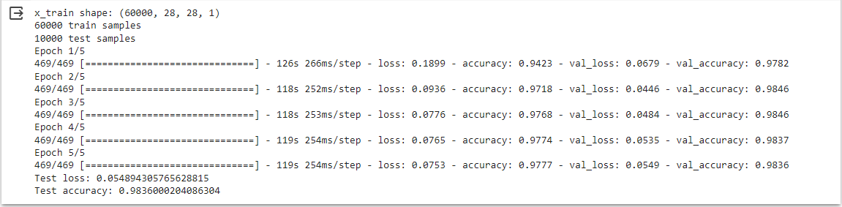

Exactitud: | 98.36%

Modelo 2
Código
model = Sequential()
model.add(Conv2D(64, kernel_size=(4, 4),
activation='relu',
input_shape=input_shape))
model.add(Conv2D(128, (3, 3), activation='relu'))
model.add(MaxPooling2D(pool_size=(3, 3)))
model.add(Dropout(0.75))
model.add(Flatten())
model.add(Dense(256, activation='relu'))
model.add(Dropout(0.35))
model.add(Dense(num_classes, activation='softmax'))

Captura de pantalla
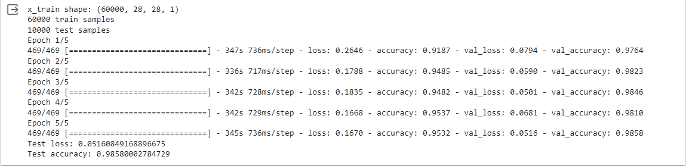

Exactitud: | 98.58%

Ponderación
Concepto | Ponderación
R3.B1 (parte individual) | 40
R3.B2 (parte en equipo) | 40
Ejercicios en clase | 20
Total | 100

R3.B1
Concepto | Ponderación
Problemas 1-3 | 30
Problemas 4-6 | 18
Problemas 7,8 | 10
Problemas 9,10 | 42
Total | 100

R3.B2
Concepto | Puntos
Redes multicapa
División de los datos (X,y) | 15
Configuración de la red neuronal | 15
Ejecución | 10
Redes profundas
Modelo 1: Código | 10
Modelo 1: Ejecución | 10
Modelo 1: Exactitud | 10
Modelo 2: Código | 10
Modelo 2: Ejecución | 10
Modelo 2: Exactitud | 10
Total | 100

Asignación equipos
Grupo 001 (Martes M1-M3)
Equipo | Conjunto de datos | Capas ocultas | Iteraciones máximas
alfa | Iris | 100, 100 | 700
factos | Fertility | 100, 100 | 100
jabalines | Parkinson | 100, 100 | 700
binarios | Fertility | 100, 100 | 100
hdn | Parkinson | 100, 50 | 700
ositos | Iris | 100, 50 | 100
osos | Iris | 100, 100 | 300
pamyr | Fertility | 100, 50 | 300
programadores | Parkinson | 50, 50 | 200
zeta | Iris | 50, 50 | 200
Grupo 002 (Jueves M1-M3)
Equipo | Conjunto de datos | Capas ocultas | Iteraciones máximas
dinamita | Iris | 100, 100 | 700
hackers | Fertility | 100, 100 | 100
interdata | Parkinson | 100, 100 | 700
gang | Fertility | 100, 100 | 100
java | Parkinson | 100, 50 | 700
jojo | Iris | 100, 50 | 100
increíbles | Parkinson | 100, 50 | 300
pollos | Fertility | 100, 50 | 300
noobs | Iris | 70, 50 | 100
lords | Parkinson | 50, 50 | 300

